**ESCUELA NORMAL DE EDUCACIÓN PREESCOLAR**

**CICLO 2020-2021**



MODELOS PEDAGOGICOS

Maestra: Roxana Janet Sánchez Suarez

Alumna: Ana Cecilia Villanueva García #20

*“Evidencia unidad II”*

EL MODELO Y SU CONCRECIÓN EN EL AULA: PROCESOS Y PRÁCTICAS DE ENSEÑANZA Y APRENDIZAJE.

* Detecta los procesos de aprendizaje de sus alumnos para favorecer su desarrollo cognitivo y socioemocional.
* Aplica el plan y programas de estudio para alcanzar los propósitos educativos y contribuir al pleno desenvolvimiento de las capacidades de sus alumnos.
* Diseña planeaciones aplicando sus conocimientos curriculares, psicopedagógicos, disciplinares, didácticos y tecnológicos para propiciar espacios de aprendizaje incluyentes que respondan a las necesidades de todos los alumnos en el marco del plan y programas de estudio.
* Integra recursos de la investigación educativa para enriquecer su práctica profesional, expresando su interés por el conocimiento, la ciencia y la mejora de la educación.
* Actúa de manera ética ante la diversidad de situaciones que se presentan en la práctica profesional.

Saltillo, Coahuila. Junio, 2021.

**Introducción:**

En el presente trabajo se habla de las dificultades que se presentan como futuras docentes de las cuales me he podido percatar observando y con las prácticas del 2021; una de las cuales considero como principales por el hecho de que es más no solo evidente, sino que importante ya que es una de las que evoluciona con mayor rapidez, es la tecnología, el uso de los tics como herramienta de enseñanza y aprendizaje; entre otras.

Se da un breve repaso por el libro de Aprendizajes claves para la educación integral del 2017, donde nos exponen el tipo de alumnos y mexicanos que se desean formar y que enfoque y principios pedagógicos se imponen para alcanzar lo anterior mencionado.

Expongo el enfoque y principios pedagógicos que en lo personal considero importantes para la educación del futuro que está en constante cambio, así como las necesidades de este mismo.

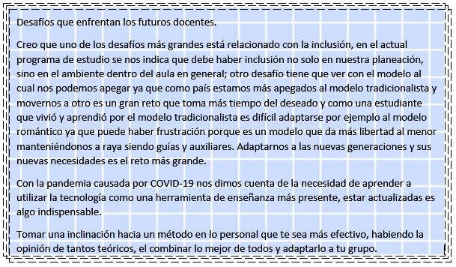

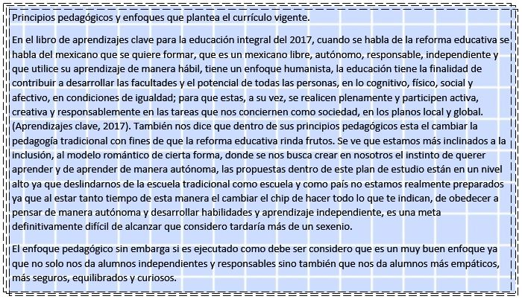

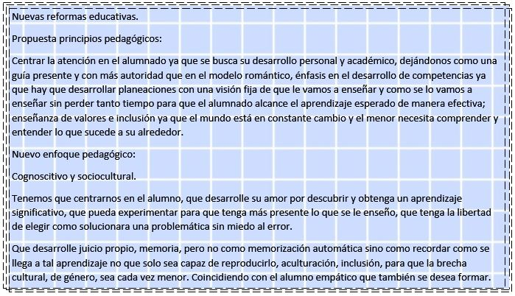

**Conclusión:**

En lo personal considero que las metas del presente plan y programa de estudios son muy buenas, las entiendo y creo que nos pueden llevar a un muy buen lugar, solo que lo que se necesita y es muy importante es tiempo, ya que las reformas educativas tardan en cambiar lo que tarda un alumno en cursar la educación primaria.

Si queremos cambiar el rumbo de México, la educación, los ciudadanos necesitamos tiempo para sacar la educación tradicionalista y la cultura de obedecer, dentro de sus cabezas.

El enfoque que se le da es bueno, es noble y gentil con las nuevas generaciones considerando que habla de la inclusión y aculturación. Coincide con el mexicano empático que se desea formar.

Ahora es necesario combinar lo mejor de todos los modelos, por ejemplo, la libertad y autonomía del modelo romántico, que aprendan experimentando y equivocándose del modelo por competencias, el estimulo del modelo conductista; esto de combinarlos es una forma de adaptarlos no solo a las nuevas generaciones sino también a las aulas de cada maestro.

El presente programa de estudios considero ha dado buenos resultados en cuanto al enfoque humanista que maneja, el cual creo es adecuado a nuestra actual sociedad, solo que necesita ser más especifico y concreto en cuanto a cómo abordarlo.

